Utökat sortiment av elstyrda ventiler

Ventilspecialisten GEMÜ i tyska Ingelfingen fortsätter att utöka sin produktportfölj på området elektromotoriskt manövrerade membranventiler och sätesventiler med rakt eller vinklat säte.

Nu finns den elstyrda membranventilen GEMÜ R629 eSyLite även i membranstorlekarna 10 och 40, vilket innebär att den täcker in diametrarna DN 12 till 50. GEMÜ eSyLite används vid enkla öppen/stängd-applikationer som ett komplement till de elstyrda ventilerna i serierna GEMÜ eSyStep och GEMÜ eSyDrive i instegssegmentet. Optisk lägesindikering och manuellt nödreglage är standard på GEMÜ eSyLite och en inbyggd reservströmsmodul finns som tillval. Det gör den elstyrda 2/2-vägs membranventilen GEMÜ R629 eSyLite till ett ekonomisk alternativ till magnetventiler och eldrivna kulventiler av plast. Tack vare GEMÜ HighFlow-huset har ventilen goda strömningsegenskaper och är okänslig för partikelhaltiga medier. Dessutom går GEMÜ eSyLite-manöverdonet även att montera på M-blockventiler.

Universalmanöverdonet GEMÜ eSyStep utökas också med en storlek. Det innebär att sätesventilerna GEMÜ 543 och 553 eSyStep nu finns att få i diametrarna DN 6 och 15 till 50. Med membranventilerna GEMÜ 639 och R639 eSyStep kommer man i framtiden att täcka in ett diameterområde från DN 4 till 32. Ventiler med GEMÜ eSyStep-manöverdon finns i öppen/stängd-utförande och som lägesregulator. Det är lätt att ändra process- och parameterdata via IO-Link-gränssnittet. Med andra ord är ventilerna tillförlitliga både i öppen/stängd-applikationer och enkla standardapplikationer. Tack vare den slanka konstruktionen passar GEMÜ eSyStep-manöverdonet också utmärkt
i M-blockventiler.

Genom att utöka sortimentet av elstyrda ventiler så att det omfattar ännu fler diametrar bygger GEMÜ vidare på sitt erbjudande om energieffektiva alternativ till tryckluftssystem.
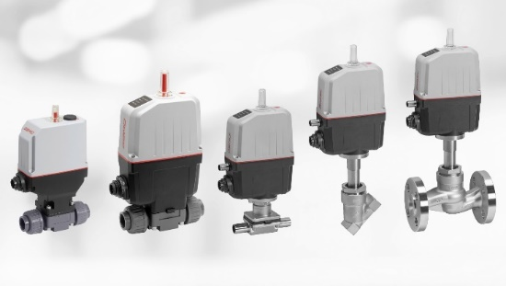

Bildtext: De nya elstyrda ventilerna GEMÜ R629 eSyLite samt GEMÜ R639, 639, 543 och 533 eSyStep (från vänster till höger)

